Các biến sử dụng trong ứng dụng, status là sắp xếp ảnh theo dạng tăng dần hoặc giảm dần, mặc định ở đây là giảm dần.  
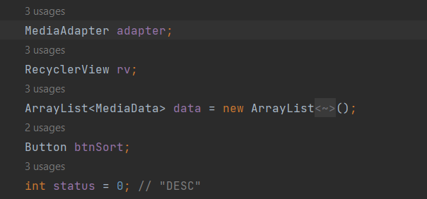

Khi mở ứng dụng nếu người dùng chưa cấp quyền thì sẽ yêu cầu cấp quyền cho ứng dụng để có thể đọc được nội dung từ external storage

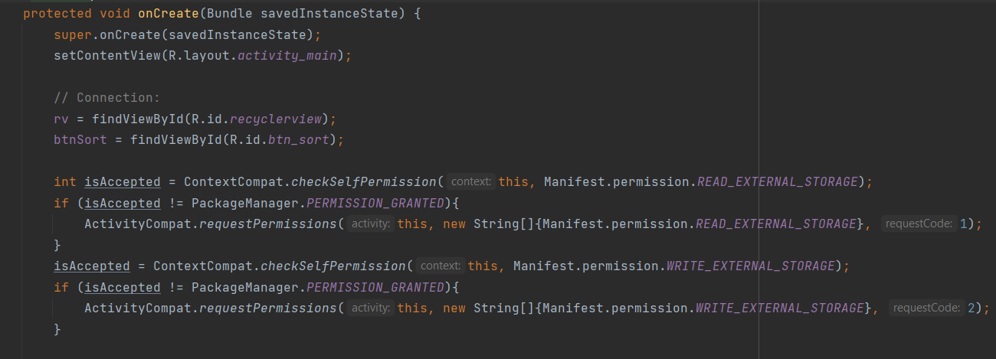

Button thay đổi trạng thái sắp xếp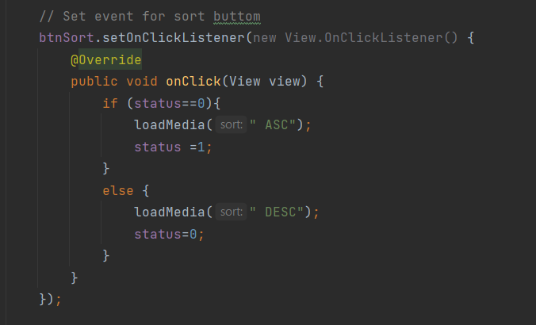

Phương thức loadMedia: Phương thức này được sử dụng để nạp danh sách các tệp hình ảnh và video từ thiết bị. Sử dụng MediaStore.Files.getContentUri("external") để truy cập tệp đa phương tiện trên thiết bị. Sử dụng CursorLoader để truy vấn tệp đa phương tiện, sau đó trích xuất các thông tin như đường dẫn, tiêu đề, kiểu MIME và thời gian thêm vào danh sách. Dữ liệu được lấy ra từ cursor và lưu vào danh sách data và hiển thị bằng cách sử dụng RecyclerView và MediaAdapter.

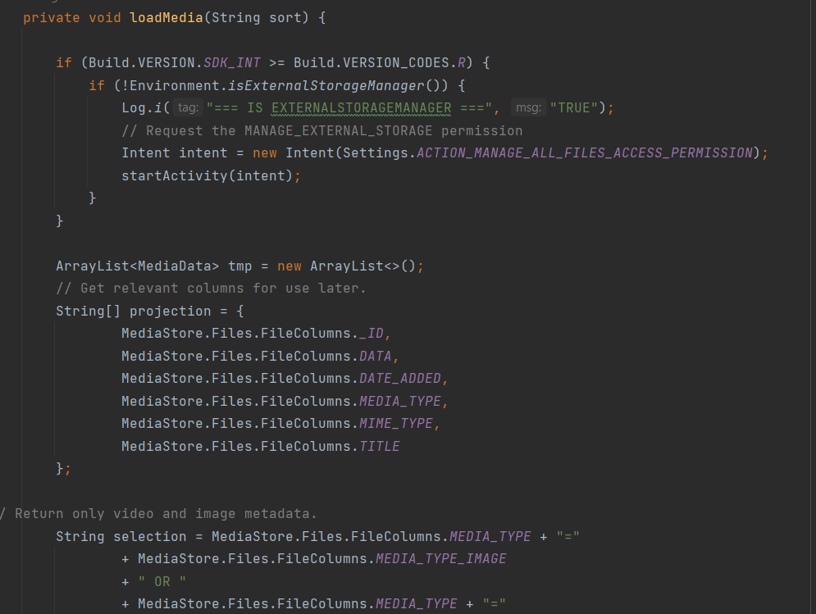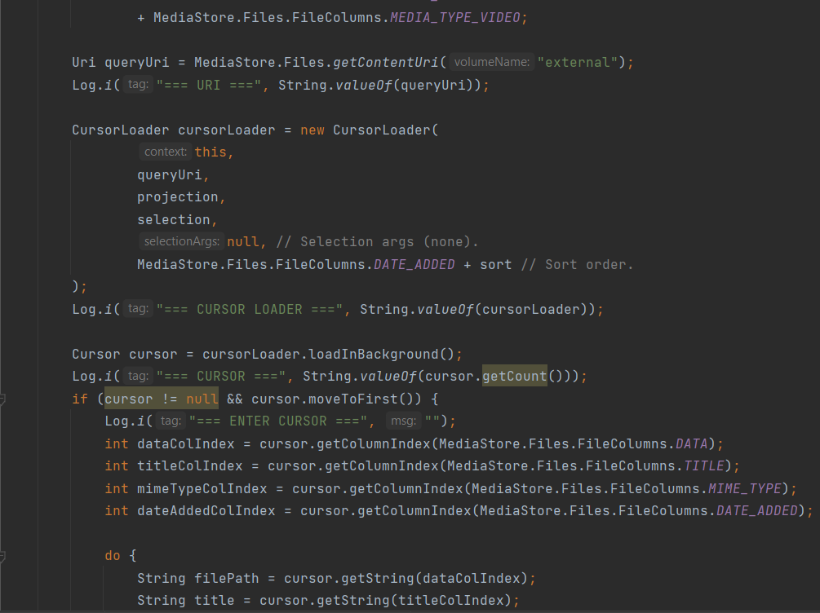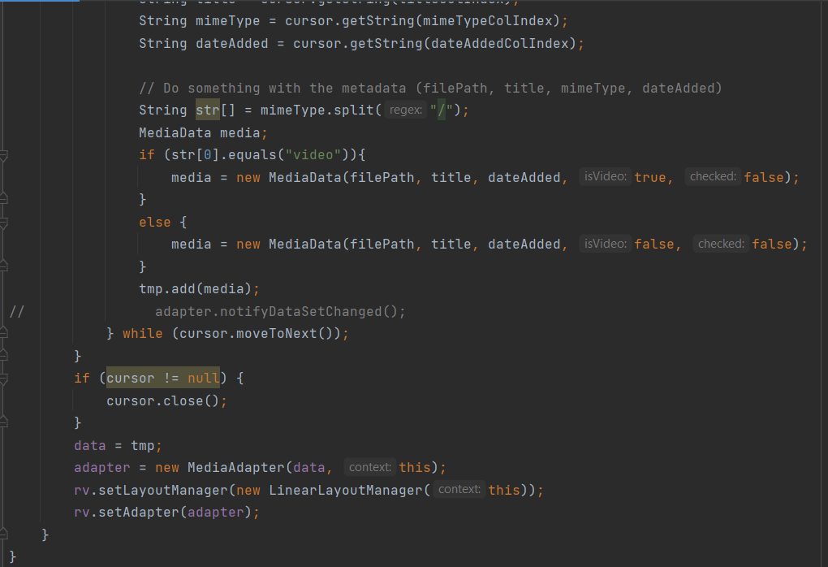

Kết quả chạy:

Giao diện ứng dụng khi mở

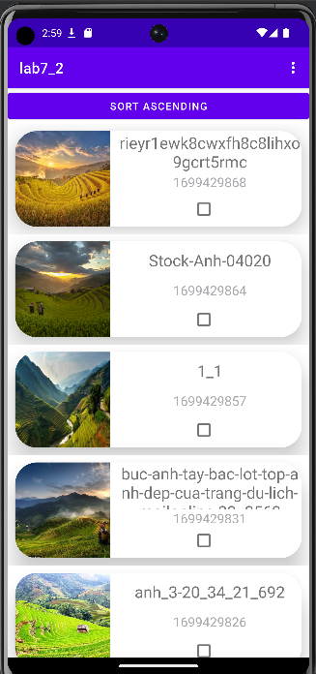

Nhấn sort để thay đổi thứ tự

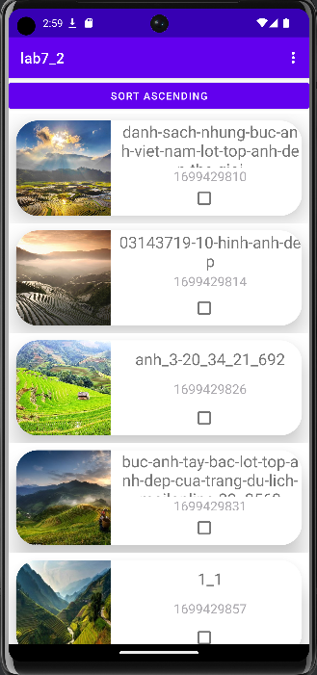

Tích vào các hình cần xóa và nhấn trên option menu chọn delete

